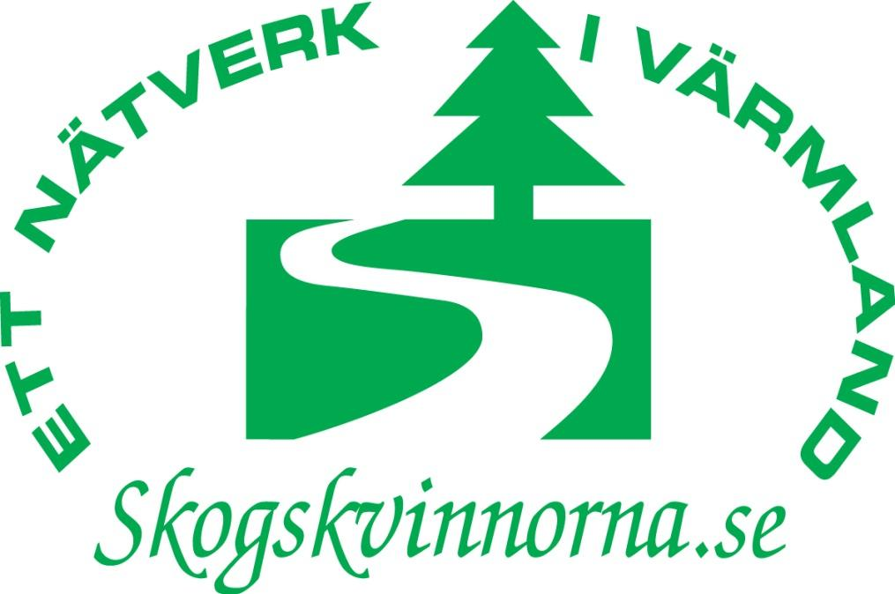

STYRELSEPROTOKOLL 2018-10-18

Plats: Borgvikskvarnen i Grums

Närvarande: Aina Spets, Katarina Johannesson, Viveka Jernstedt, Jenny Sjöstedt, Ann-Christine Årlén, Birgitha Fredriksson, Lisbeth Karlsson

- Ordförande Aina Spets öppnade mötet.

- Birgitha Fredriksson valdes till justerare.

- Dagordningen godkändes.

- Aina redogör för styrelseprotokoll 180610 som därmed läggs till handlingarna.

- Nätverk – Nordiska ministerrådet. Aina deltar, tillsammans med deltagare från övriga nordiska skogskvinnoorganisationer, på konferensen på Island i november. Deltagandet sponsras av Jämställdhetsmyndigheten och Paper Province.

- Aina och Katarina åker till Växjö på Linnéuniversitets seminarium om Kvinnans roll i skogshistorien 27/10. Avgiften betalas av deltagarna.

- Beslut: Att i samband med inbjudan till årsmötet, skicka med en enkät om vilka frågor som är viktiga och vilka aktiviteter som medlemmarna tycker ska anordnas.

Förslag till enkätfrågor skickas till Aina senast 30/11.

- Medlemslistan behöver gås igenom och uppdateras.

- Lillerudsdagarna - Det har kommit erbjudande om att medverka i en skoglig hörna vid Lillerudsdagarna i augusti. Beslut: Vi är positiva till medverkan och Aina skriver och meddelar vilka önskemål vi har med medverkan av skogsägarföreningar, Skogsstyrelsen, skogsmaskinföretag och andra aktörer inom skogsbranschen.

- Aktiviteter 2019

Beslut: att försöka anordna följande aktiviteter:
- Att förebygga skogsbrand tillsammans med försäkringsbolagen,
Skogsstyrelsen och Räddningstjänsten. Aina får i uppdrag att skicka in förslag på vad vi vill prata om med de berörda.
2. Studiebesök på Bäckhammars bruk och södra Råda kyrka.
3. SkogsElmia.
4. Lillerudsdagarna.

- Nästa möte via sms den 30/11. Då bestäms vilket datum i januari vi ska ha förberedande möte inför årsmötet.

- Övriga frågor:

- Aina informerar om sponsringsavtalet med Moelven och vi är överens om att vi ska söka bidrag från fler och erbjuda vår logga med på de utskick vi gör.

- Aina informerar om SSIS, Skog och Samhälle I Skolan, och deras verksamhet.

- För att få fler medlemmar föreslår Birgitha att vi tar kontakt med Gammelkroppa Skogsskola som utbildar skogstekniker och Jenny föreslår att vi tar kontakt med kvinnor som jobbar inom Skogsindustrin.

- Mötet avslutas.

………………………………… …………………………………………
Lisbeth Karlsson , sekreterare Aina Spets, ordförande

Justerare:

…………………………………
Birgitha Fredriksson

